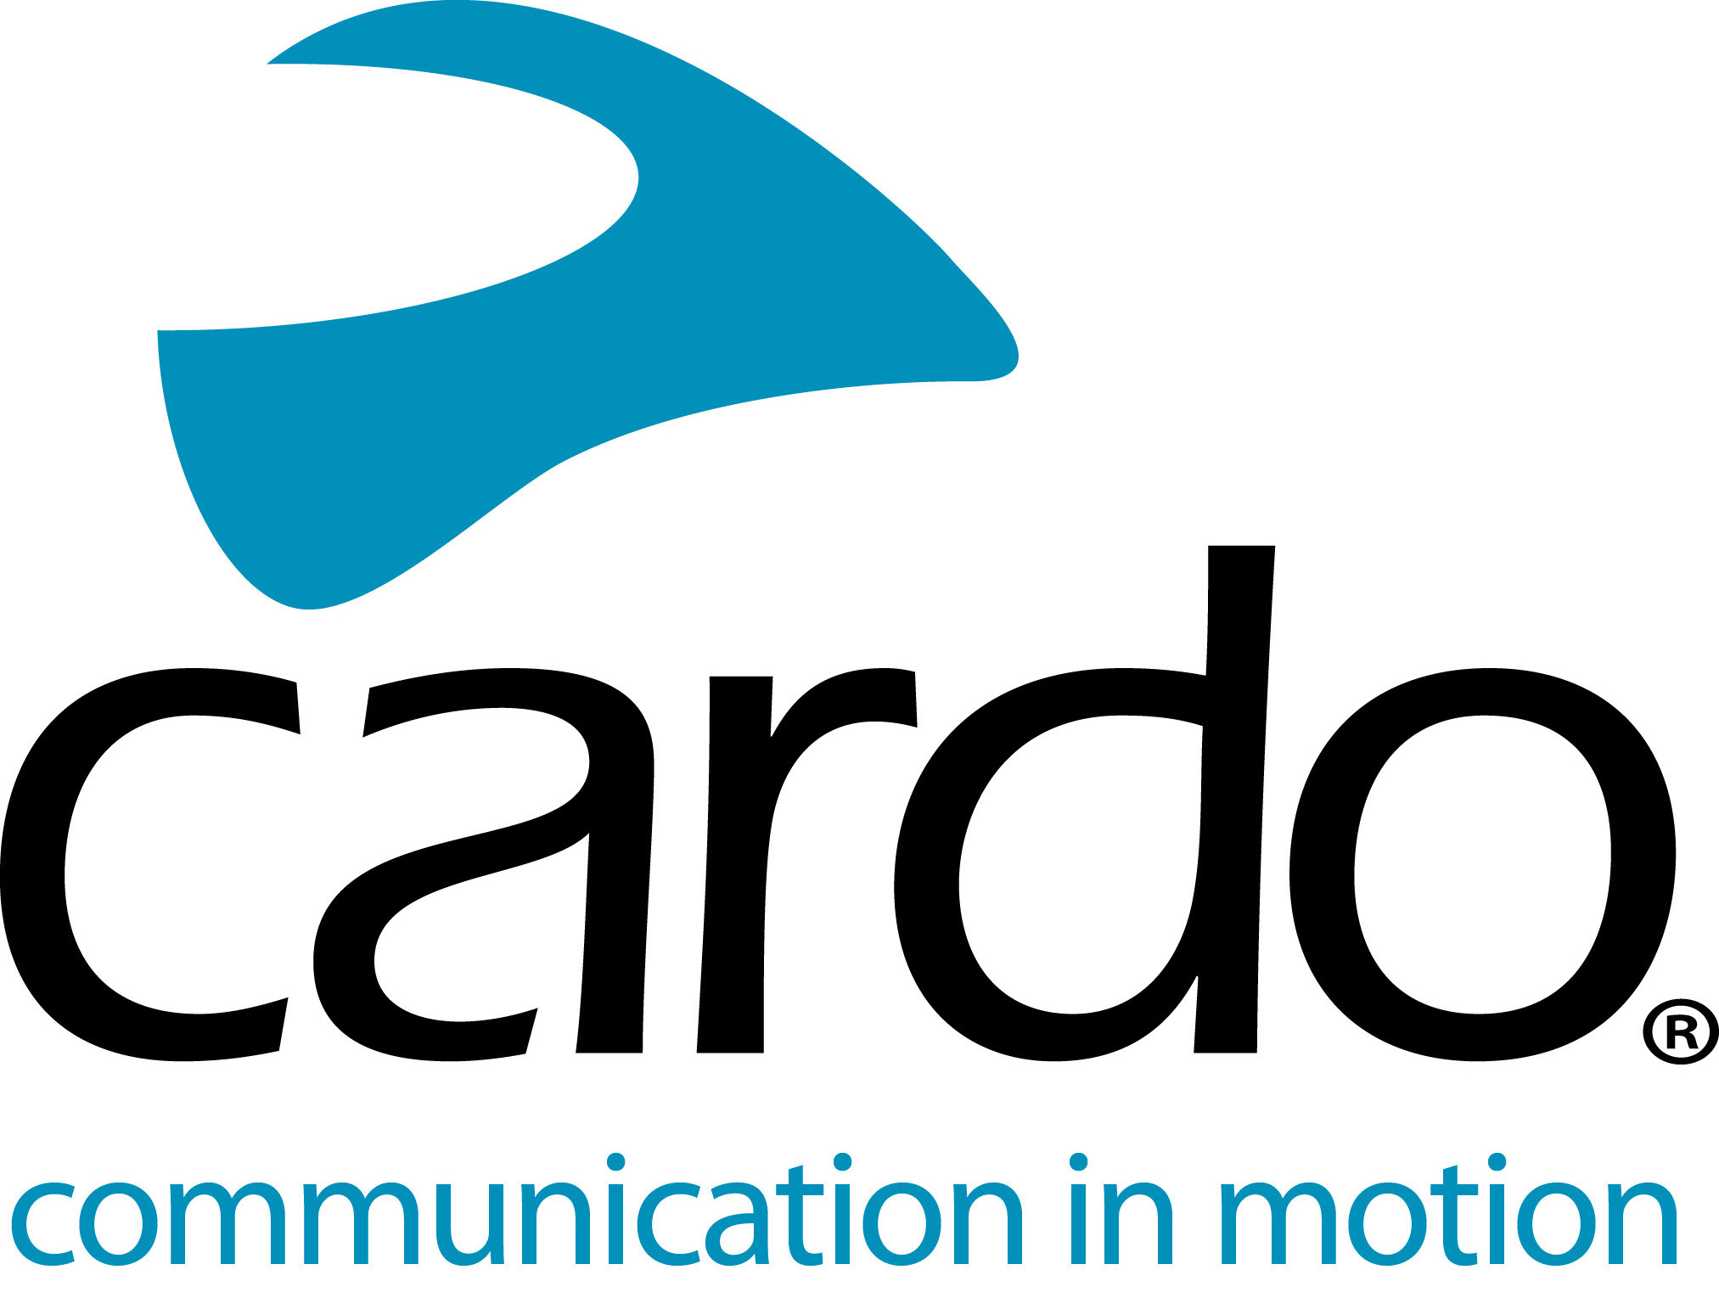
Ervaar de Cardo-difference op de EICMA

Cardo Systems presenteert zijn volledige reeks communicatiecommunicatiesystemen voor motorfietsen en moedigt bezoekers aan om ‘de Cardo-difference’ te ervaren op de Esposizione Internazionale Ciclo Motociclo e Accessori-show, ook bekend als EICMA, in Italië.

Voor journalisten en handelsprofessionals opent de beurs op 5 en 6 november en voor het publiek van 7 tot en met 10 november. Bezoek ook zeker de Cardo Systems-stand in hal 22, stand E49 en kijk wat de wereldmarktleider in draadloze communicatiesystemen voor motorrijders aanbiedt.

De stand zal gebaseerd zijn op het thema ‘Ervaar de Cardo-difference’, waarbij elke zone van de stand gericht is op één van de vier belangrijkste Cardo-verschillen, waaronder Sound by JBL, Natural Voice Operation, 100% waterdichtheid en Dynamic Mesh Communication-connectiviteit.

Bezoekers kunnen de ‘Ultimate Sound Experience’ op de JBL-koptelefoon in de Sound-zone uitproberen, op één van de twee arcade-motorfietsen op de stand klimmen om de Dynamic Mesh Communication-connectiviteit uit te proberen en met hun vrienden te racen terwijl ze chatten door de Cardo PACKTALK-eenheden. Om het feit te illustreren dat de Cardo-eenheden volledig waterdicht zijn - en niet alleen waterbestendig zoals veel concurrerende producten – check de waterpartij met Cardo-eenheden erin. Om de samenwerking met Ducati te benadrukken vinden bezoekers een Ducati Multistrada 950 op de stand. Er is ook de mogelijkheid om de Natural Voice Operation op de Cardo-eenheden uit te proberen.

U kunt meer informatie vinden over Cardo Systems op www.cardosystems.com.

Neem deel aan het gesprek op Facebook, Twitter en Instagram.

Over Cardo

Cardo Systems is gespecialiseerd in het ontwerpen, ontwikkelen, produceren en verkopen van ultramoderne communicatie- en entertainmentsystemen voor motorhelmen. Sinds de oprichting in 2004 is Cardo pionier in de overgrote meerderheid van innovaties voor Bluetooth-motorfietscommunicatiesystemen. De producten van het bedrijf, nu verkrijgbaar in meer dan 85 landen, zijn 's werelds toonaangevende communicatieapparaten voor de motorfietsindustrie.

Opmerkingen voor de redactie:
Neem voor meer informatie over de productlijn van Cardo Systems en voor afbeeldingen met een hoge resolutie contact op met press@cardosystems.media

Als u een interview met een lid van het Cardo Systems-team op de EICMA wilt plannen of een vergadering wil boeken, stuur dan een e-mail naar het Cardo Systems Press Office: press@cardosystems.media met uw gewenste dag en interviewonderwerp, het meest geschikte lid van het team zal U dan te woord staan.

